МИНИСТЕРСТВО ОБРАЗОВАНИЯ САМАРСКОЙ ОБЛАСТИ

Государственное бюджетное образовательное учреждение дополнительного образования Самарской области «Самарский областной детский эколого-биологический центр»

Всероссийский конкурс юных исследователей окружающей среды «Открытия 2030» им. Б.В. Всесвятского

Номинация «Зелёная инженерия»

ИССЛЕДОВАТЕЛЬСКАЯ РАБОТА

на тему «Создание мобильного биоувлажнителя с бактерицидным и фунгицидным действием»

Выполнил: Скворцов Данила Алексеевич, обучающаяся ГБОУ СОШ №1 «ОЦ» им. В.И. Фокина с. Большая Глушица
Руководитель: Брылева Елена Владимировна, учитель высшей квалификационной категории ГБОУ СОШ №1 «ОЦ» им. В.И. Фокина с. Большая Глушица
Научный консультант: Корчиков Евгений Сергеевич, доцент кафедры экологии, ботаники и охраны природы Самарского университета, кандидат биологических наук

Самарская область
с. Большая Глушица
2024

ОГЛАВЛЕНИЕ
Введение 3
- Способы создания оптимальной для жизнедеятельности человека среды в помещениях 6
  - Биологическое загрязнение помещения. Микробиота воздуха 6
  - Эфирные масла и их свойства. Фитонциды и фунгициды 7
  - Природные увлажнители и их свойства ..8
  - Воздухоочистители и их разновидности ..10
- Разработка экспериментальной модели мобильного биоувлажнителя и
фильтра-вставки в него 12
  - Разработка конструкции мобильного биоувлажнителя 12
  - Разработка смесей на основе эфирных масел 12
  - Разработка универсальной фильтр-вставки 13
  - Определение влажности воздуха, количества бактерий
и микромицетов 13
- Результаты и их обсуждение 15
- Рекомендации по практическому применению мобильного
биоувлажнителя воздуха в учебных классах 17
Выводы 18
Список литературы 19
Приложения 20

ВВЕДЕНИЕ
В современном мире, где мы проводим большую часть времени в закрытых помещениях, качество воздуха становится все более актуальной проблемой. Один из способов улучшить его является использование увлажнителей воздуха. Увлажнитель воздуха – это прибор, который помогает поддерживать оптимальный уровень влажности в помещении. В зимний период или при работе центрального отопления, воздух может стать слишком сухим, что может вызвать различные проблемы со здоровьем – от пересыхания кожи и слизистых оболочек до появления аллергических реакций. Кроме того, правильная влажность помогает сохранить здоровье дыхательной системы и уменьшить вероятность появления простудных заболеваний. Установка увлажнителя может помочь решить эти проблемы и обеспечить комфортное окружение для жизни и для работы. Однако необходимо контролировать уровень влажности в воздухе, чтобы не допустить избыточную влажность, что способствует появлению пыли и плесени. Оптимальным показателем влажности для жилых помещений считается диапазон от 45% до 55%. При снижении этого показателя в помещении возрастает потеря влаги живыми организмами: листья растений теряют упругость, легкие человека теряют способность к самоочищению, ткани слизистых оболочек не могут полноценно выполнять свои функции; снижается иммунитет; организм теряет способность сопротивляться инфекциям и вирусам, так как сухой воздух раздражающе действует на слизистую оболочку носа, которая не позволяет проникает вредоносным микробам. Особенно чувствительны к низкой влажности дети и люди, страдающие аллергическими заболеваниями [17].
В закрытом помещении по мимо сухости, есть еще проблема с биологическим загрязнение. Загрязнение воздуха микроорганизмами называется биологическим загрязнением. Высокая концентрация биологических загрязнителей в воздухе может вызывать аллергические реакции, некоторые микроорганизмы являются возбудителями инфекционных болезней: туберкулѐз, корь, паротит, ангина, пневмония, менингит и др.

Для уменьшения биологического загрязнения в воздухе часто применяют фитонциды. Фитонциды, входящие в состав эфирных масел, влияют на нервную систему, обмен веществ, обладают высокой антибактериальной активностью, способны очищать воздух помещений от микроорганизмов. Фитонциды выделяются из растений, а также их высокая концентрация есть в эфирных маслах. [1] На рынке много моделей увлажнителей, есть комбинированные модели с различными фильтр-вставками, но их цена велика и не каждому доступна. Кроме, того регулярное обслуживание увлажнителя требует времени и затрат на замену фильтров или очистку устройства.
В связи с вышеизложенным, возникает вопрос о снижении уровня загрязнения воздушной среды с целью минимизация риска заболеваемости людей и повышении влажности воздуха. Мы решили исследовать данную проблему в своей научно-исследовательской работе и разработать свой мобильный биоувлажнитель воздуха.
Актуальность: в связи с высокой стоимостью увлажнителей с фильтр – вставками актуален метод создания самодельного мобильного биоувлажнителя воздуха, обладающего очищающим, антибактериальным и дезодорирующим свойствами.
Цель работы: создание благоприятной для человека среды в помещении благодаря мобильному биоувлажнителю воздуха с бактерицидным и фунгицидным действием.

Задачи:
- Оценить эффективность мобильного биоувлажнителя воздуха на увлажнение учебного класса;
- Оценить антибактериальную и антифунгальную активности мобильного биоувлажнителя воздуха;
- Сформулировать рекомендации по практическому применению мобильного биоувлажнителя воздуха в учебных классах.
Гипотеза: мы предполагаем, что через 40 минут работы мобильного биоувлажнителя влажность воздуха в учебном классе достигнет допустимого
значения, а также с использованием бактерицидной и фунгицидной вставками в воздухе содержание бактерий и микромицетов уменьшится.
Объект исследования: мобильный биоувлажнитель воздуха с антифунгальной и антибактериальной фильтр-вставками.
Предмет исследования: антибактериальная и антифунгальная активности и способность увлажнять воздух мобильным биоувлажнителем.
Обзор литературы: В изученных литературных источниках к настоящей работе показан обзор увлажнителей известных брендов, механизм работы
(ультразвуковое распыление, аспирационные), модификации, функции (увлажнение) и расширенные функции (обеззараживание, ароматы, ионы). Рассмотрены природные увлажнители и их свойства. Произведен анализ эфирных масел и их свойств. Также показаны плюсы и минусы работы увлажнителей представленных на рынке в России. Данила в свой работе предлагает модель биоувлажнителя на основе мхов и лишайников, также разрабатывает фильтр вставку для очищения помещения от биологического загрязнения воздуха и для пропитки фильтр вставок подбирает композиции эфирных масел. В ходе эксперимента доказывает эффективность своей разработке (увлажняет и очищает воздух), безопасность, быструю сборку, экологичность (возможно использовать вторичное сырье) и низкую стоимость по сравнению с товаром в магазинах. Легкость в обслуживании. Авторская модель биоувлажнителя в эксплуатации весь 2024 год, за это время 2 раза в месяц смачивались фильтр вставки. Замена фильтр вставки осуществлялась раз в 3 месяца. Мох и лишайник в приборе не заменяли. Каждую неделю наливали дистиллированную воду в поддон увлажнителя.
Методы исследования: наблюдение, эксперимент, метод определения общего микробного числа, количества колониеобразующих единиц микромицетов в воздухе; математический анализ, сравнительный анализ, моделирование.
Новизна и практическая значимость исследования: заключается в том, что на основе мхов сфагнума, брахитециума и лишайника кладонии лесной сконструирован мобильный биоувлажнитель, который позволяет эффективно и бесшумно увлажнить воздух и эффективно уменьшить содержание бактерий и микромицетов в воздухе учебного класса.

1 СПОСОБЫ СОЗДАНИЯ ОПТИМАЛЬНОЙ ДЛЯ
ЖИЗНЕДЕЯТЕЛЬНОСТИ ЧЕЛОВЕКА СРЕДЫ В ПОМЕЩЕНИЯХ

1.1.Биологическое загрязнение помещения. Микробиота воздуха
В воздухе всегда содержится то или иное количество микроорганизмов. При помощи воздуха происходит их распространение. Воздушным путем могут распространяться патогенные и условно-патогенные микробы, вызывающие болезни растений животных и человека. Количество микроорганизмов в 1 куб м воздуха разных мест может достигать очень контрастных значений: на скотном дворе до 2 000 000; в жилых помещениях – 20 000; на улицах городов - 5 000; в
парках - 200; в морском воздухе - 1-2. [2]
Патогенные бактерии – это бактерии, которые могут вызвать болезнь. Большинство видов бактерий безвредны и часто полезны, но другие могут вызывать инфекционные заболевания.
Патогенные микроорганизмы попадают в воздух из мокроты и слюны при кашле, разговоре и чихании. Даже здоровый человек при каждом акте чихания выбрасывает множество капелек жидкости, внутри которых содержатся микроорганизмы, выделяет до 10 000-20 000 микробных тел, а больной — иногда во много раз больше, особенно важно, что эти мельчайшие капельки могут часами удерживаться в воздухе во взвешенном состоянии, т. е. образуют стойкие аэрозоли. В этих капельках за счет влаги микроорганизмы выживают дольше. Таким воздушно-капельным способом происходит заражение многими острыми респираторными заболеваниями, в том числе гриппом и корью.
Условно-патогенные организмы — это естественные обитатели различных биотопов организма человека, вызывающие заболевания при резком снижении общего или местного иммунитета.
Различия патогенных от условно-патогенных бактерий заключается в том, что условно-патогенные поражают организм человека при слабом иммунитете, в
отличии от патогенных, которые являются угрозой для человека и вызывают тяжелые заболевания.
Возбудитель коклюша (Bordetella pertussis) осложняет дыхание человека и может даже привести к летальному исходу от удушья, особенно опасен для младенцев до года.
Палочка Коха (Mycobacterium tuberculosis) вызывает туберкулез.
Дифтерийная палочка (Corynebacterium diphtheriae) вызывает болезнь дыхательных путей. Крайне опасное заболевание, которое без срочного и правильного лечения приводит к смерти. [3]
Еще одним из опаснейших факторов загрязнения воздуха является плесень.
Плесень – это микромицеты, развивающиеся из спор, которые в покоящемся состоянии в огромных количествах постоянно присутствуют в воздухе.

Причины возникновения плесени:
-Плесень может появляться на любых поверхностях в зданиях и помещениях, а также на почве, растениях, продуктах питания, одежде, мебели и др. Одним из главных факторов для развития плесени в помещениях является влажность. Самая низкая относительная влажность, поддерживающая рост плесневых грибов, составляет приблизительно 75%.
-Другим не менее важным фактором для развития плесени в помещении является плохая вентиляция, что способствует накоплению влаги. Плесень почти всегда можно встретить в затхлых, душных помещениях, в которые очень редко попадает свежий воздух. В качестве примера можно привести однокомнатные торцевые квартиры, в которых очень сложно организовать качественное проветривание.
  - Постоянная повышенная температура воздуха. Помимо влажности и отсутствия ветерка, микромицеты особенно быстро растут при повышенной температуре. Поэтому в постоянно обогреваемых и мало проветриваемых помещениях плесень встречается почти в 100% случаев
  - Самые верхние и самые нижние этажи зданий. Появлению микромицетов особенно подвержены квартиры на первых и последних этажах многоэтажных
домов. Это объясняется тем, что под первым этажом расположен часто затапливаемый подвал – постоянный источник сырости, а в квартиру на последнем этаже влага попадает с крыши, особенно если она находится в аварийном состоянии.
Меры очистки воздуха от микроорганизмов. Для того чтобы очистить воздух от патогенных и условно-патогенных бактерий, а также микромицетов, используют воздухоочистители, но еще распространены эфирные масла, которые содержат фитонциды и фунгициды, убивающие или подавляющие рост и развитие бактерий.
Можно сделать вывод, что микробиота воздуха содержит большое количество различных опасных для живых существ и в том числе человека бактерий, с которыми нужно бороться. Именно поэтому нами было принято решение использовать эфирные масла, которые обладают фунгицидными и бактерицидными свойствами.

1.2 Эфирные масла и их свойства. Фитонциды и фунгициды
Эфирные масла — летучие, с характерным сильным запахом и вкусом, маслоподобные (маслянистые), нерастворимые в воде, в основном бесцветные или слабо окрашенные жидкости. Эфирные масла образуются в растениях. Имеют чрезвычайно сильные физиологические и фармакологические свойства [4].
Одними из основных веществ, содержащих разные фитонциды, являются эфирные масла. Термин «фитонциды» был предложен Б. П. Токиным в 1928 году. Фитонциды — образуемые растениями летучие биологически активные вещества, убивающие или подавляющие рост и развитие бактерий, микроскопических грибов, простейших [12]. Воздействие самих фитонцидов на живые организмы очень интересно. Летучие фитонциды способны проникать через легкие, кожу в организм человека. Они затормаживают развитие болезнетворных микроорганизмов, предохраняют от инфекционных заболеваний. Фитонциды нормализуют сердечный ритм и артериальное
давление, участвуют в обмене веществ, снижают уровень сахара в крови, благоприятно воздействуют на процесс кровообращения в мозге, состояние
печени, бактерицидную активность кожи, а также на иммунную и нервную систему. [5]
Существует множество эфирных масел. Они различаются как по запаху, так и по свойствам (Приложение 1).

Основываясь на данных, приведенные в Приложении 1, а именно: высокие антибактериальные свойства, успокаивающее воздействие на психологическое состояние человека, качества, повышающие работоспособность, мы выбрали масла, для создания двух экспериментальных композиций из эфирных масел

1.3 Природные увлажнители и их свойства
Мохообразные — небольшие многолетние или реже однолетние высшие споровые растения. Являются космополитами, то есть обитают на всех континентах, их нет лишь в морях, и на очень засолѐнных почвах – солончаках. Предпочитают выбирать тенистые биотопы, так как для их полового процесса необходима капельножидкая вода, однако имеются и ксерофитные виды, обитающие в пустынных и степных сообществах, где они развиваются зачастую лишь в весенний период, являясь эфемерами [6].
Следует отметить, что несмотря на незначительные размеры, значение мхов в природе и жизни человека огромно. Они предохраняют почву от эрозии, способны убивать патогенных бактерий в воздухе, увлажняют воздух.
Для своей научно исследовательской работы мы выбрали мох сфагнум и брахитециум, которые обладают всеми необходимыми свойствами для мобильного биоувлажнителя.
Сфагнум чаще всего встречается в северных регионах России и Беларуси. Среда его обитания – лесные чащи, болота и ручьи. Растение неприхотливо, поэтому хорошо себя чувствует даже в тени. Расти мох может не только на земле, но и на деревьях или даже на железе. Если речь заходит про Самарскую область, то здесь мох сфагнум произрастает в Сызранском районе.
Внешне растение выглядит довольно просто. У него тонкие зеленые стебли, которые тянутся вверх. Сверху на каждом из них расположены совсем маленькие листья. Корневой системы у этого растения нет, только ризоиды.
Сфагнум очень неприхотлив. С наступлением зимы он замерзает, но весной заново восстанавливается. Со временем нижняя часть стебля отмирает, а потом перегнивает и превращается в торф. На одном месте растение может находиться в течение многих лет. [7]
Мох сфагнум применяют в различных отраслях: садоводстве, пищевой промышленности, медицине и косметологии и даже для строительства, из-за своих полезных качеств. Но самое важное в нѐм – это способность очищать воздух от бактерий. Исследователи с кафедры аналитической химии Белорусского государственного университета изучили химический состав и абсорбционные свойства сфагнума. Они выделили из него большой набор веществ с бактерицидными и фунгицидными свойствами и подтвердили его высокую впитывающую способность Исследователи выделили из сфагнума 6 органических кислот (изохлорогеновую, фумаровую, кофейную, хлорогеновую, пирокатехиновую, федуловую) и шесть веществ из класса кумаринов (эскулетинн, эскулин, умбеллиферон, скополетин, кумарин, герниарин). Эти вещества обладали ярко выраженным бактерицидным действием, особенно сильно они действовали на культуры стафилококка и стрептококка. Экстракты из сфагнума оказались также губительными для грибковых инфекций. [8]
Антимикробные свойства: Мох сфагнум содержит антимикробные соединения, которые могут помочь в борьбе с инфекциями. Он может быть использован для лечения кожных инфекций, ран, ожогов и других повреждений кожи. Противовирусные свойства: Исследования показывают, что мох сфагнум может иметь противовирусную активность против некоторых вирусов, включая грипп. Увлажняющие свойства: Сфагнум-мох может удерживать и увлажнять воду, что полезно для сухой и обезвоженной кожи. Он может быть использован в косметических продуктах и средствах по уходу за кожей. [9]

Брахитециум. Часто можно найти в умеренных и холодных климатических зонах, находясь в тени деревьев, на влажных почвах и болотах. Мох этот применялся и применяется до сих пор – при строительстве деревянных домов его укладывают меж венцами строящегося дома в качестве утеплителя. Да и народная медицина не обошла это растение своим вниманием, ведь он содержит в себе смолистые вещества, эфирное масло и гликозид линамарин, благодаря этому обладает антибактериальными свойствами. [10]
Еще наряду со мхами находятся немаловажные лишайники, которые также как и мхи имеют большую роль и значимость в природе и жизни человека.
Лишайники – это совокупность грибов и мелких зеленых водорослей либо цианобактерий. Виды лишайников многочисленны. [11] Грибы и водоросли внутри лишайника находятся в состоянии симбиоза. Термин
«симбиоз» дословно означает «сожительство». Однако такое сожительство не является мутуализмом или протокооперацией. Клетки водорослей, находящиеся внутри слоевища лишайника, оказываются в экстремальных условиях. Прежде всего, они испытывают постоянный недостаток света, без которого не могут нормально существовать. Но главная проблема в том, что гриб ведет себя по отношению к водоросли как паразит. Водорослевая клетка оказывается буквально расплющена гифами гриба, давящими на нее со всех сторон. Причем некоторые гифы прорастают сквозь оболочку водоросли непосредственно внутрь ее клетки. Через них гриб высасывает питательные вещества, которые водоросль умудряется синтезировать на тех крохах света, что доходят до нее сквозь слоевище лишайника. Именно поэтому в составе лишайниковых водорослевых клеток почти никогда не бывает крахмала и других запасных питательных веществ, столь характерных для свободноживущих водорослей.
Лишайники могут быть использованы в качестве биомаркеров для оценки качества окружающей среды. Их чувствительность к изменениям в окружающей среде делает их полезными индикаторами загрязнения воздуха и
почвы. Они являются ключевыми игроками в циклах питания и разложения, а также обеспечивают пищу и увлажняют окружающую среду.
Благодаря тому, что лишайники имеют полезные функции как для природы, так и для человека, то мы подобрали самый подходящий лишайник для своего мобильного биоувлажнителя – это ягель или кладония лесная.
Кладония лесная (Cladonia arbuscula) находится в красной книге Самарской области, города Москвы, хотя довольно широко распространена в тундровой зоне. Единственное место его произрастания в Москве находится на территории памятника природы «Щукинский полуостров». Документацией по планированию сохранения и развития территории (2005 г.) Щукинский п-ов, за исключением технической зоны инженерных коммуникаций, где допускаются их ремонт и реконструкция, выделен в функциональную зону, в пределах которой запрещена любая деятельность, кроме природовосстановительных мероприятий. [12] Имеет полезные лечебные свойства. Главный компонент лекарственного лишайника – усниновая кислота. Это мощный антибиотик, который не дает размножаться гнилостным бактериям. Это антимикробное свойство широко используется в борьбе со стафилококками и стрептококками.[13]

1.4.Воздухоочистители и их разновидности
Вместе с возрастающими требованиями к качеству жилья и энергосбережению в коммунальной сфере, развиваются и требования к качеству воздуха, которым мы дышим. Теплоизолированные помещения и потому, зачастую, недостаточная вентиляция, приводят к ухудшению состояния воздуха. Именно поэтому в каждом доме необходимо наличие очистителя воздуха. [14]
У разных воздухоочистителей свои фильтры, которые очищают воздух.
Фильтры бывают разных видов:
- Механические (фильтр грубой очистки) - для улавливания крупных частиц;

- Абсорбционные (угольные)- для улавливания запахов и токсинов
- Электростатические- ионизирующие воздух и притягивающие к себе загрязнение
- НЕРА (для улавливания даже самых мельчайших частиц, в т.ч аллергенов)
- Фотокаталитические (ультрафиолетовые), призванные обеззараживать воздух, а также окислять вредные соединения до углекислого газа и воды. [15]
Существует также и другие виды фильтров, которые будут иметь свои плюсы и минусы. В таблице 1 представлены типы воздухоочистителей и с какими видами загрязнений способен справиться тот или иной тип очистителя. Основываясь на данных, приведенные в таблице, можно сделать вывод,
что каждый воздухоочиститель не справляется с тем или иным видом загрязнения, особенно хуже всего все очистители увлажняют воздух. Именно поэтому мы выбрали мобильный биоувлажнитель на основе мхов и лишайника, которые хорошо увлажняют воздух и эфирных масел, которые обладают антибактериальной и антифунгальной активностямиь в воздухе.

Таблица 1. Воздухоочистители и тип загрязнения

Тип загрязне  ния | Электро- статистич  еский | Ионизат ор | НЕР А | Фотока талити  ческий | Озанат ор | Угольны й | Гидрофиль тр
Пыль | + | + | + | + | - | + | +
Бактерии | + | ++ | ++ | ++ | + | + | -
Токсичн ые  элемент ы | + | - | ++ | ++ | - | - | -
Бытовые  запахи | + | + | ++ | ++ | + | + | +
Газ | - | - | + | + | - | + | -
Копоть | + | - | - | + | - | - | +
Аллерге  ны | + | ++ | ++ | ++ | + | - | +
Увлажне  ние | - | - | - | - | - | - | +

- РАЗРАБОТКА ЭКСПЕРИМЕНТАЛЬНОЙ МОДЕЛИ МОБИЛЬНОГО БИОУВЛАЖНИТЕЛЯ И ФИЛЬТРА-ВСТАВКИ В НЕГО

Разработка конструкции мобильного биоувлажнителя
Исходя из поставленной цели о создании благоприятной для человека среды в помещении мы решили использовать мхи и лишайники как источник влаги и бактерицидных и фунгицидных свойств, усиленных фильтр-вставкой из эмульсии смеси эфирных масел, а также бесшумный вентилятор от системного блока компьютера, работающего на безопасном для человека напряжении 12 В.

Ход работы:
- Проделали отверстия в крышке пластикового контейнера для вентилятора, двух поворотных отводов и трубки шланга
- Закрепили все необходимые детали при помощи пистолетного клея
- На поворотных отводах проделали отверстия для закрепления фильтр- вставки
- На дно пластикового контейнера выложили слой хвои сосны, на который были разложены следующие мхи: №1 брахитециум, №2 сфагнум и лишайник: №3 кладония лесная (приложение 2).

Разработка смесей на основе эфирных масел
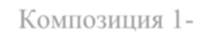
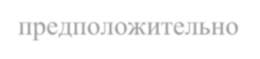
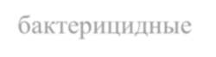




На основе анализа литературных данных были подобраны 2 типа смесей эфирных масел, обладающих фитонцидными и фунгицидными свойствами (приложение 3, рисунок 1).
Композиция 1- предположительно бактерицидные
свойства
Чайное дерево
Сосна
Мандарин

Лаванда


Эвкалипт


Композиция 2- предположительно фунгицидные
свойства
Розмарин


Мята

Рисунок 1. Состав разработанных композиций эфирных масел с
предположительно фунгицидными и бактерицидными свойствами
Пачули

В 2 стерильные ѐмкости налил по 20 мл дистиллированной воды и добавил в данные ѐмкости по 4 капли композиции № 1 и 2 соответственно, чтобы достичь соотношения 1 капля на 5 мл воды. Для стандартизации эмульсии, она была размешана с помощью встряхивателя вибрационного Vortex в течение 30 секунд при 2000 оборотах в минуту.

2.3.Разработка универсальной фильтр-вставки
Заранее сшили марлевые фильтр-вставки из ваты, затем смочили приготовленной смесью эфирных масел и закрепили с помощью крючка на обоих поворотных отводах мобильного биоувлажнителя. Данные фильтр- вставки оставались смоченными в течение всего периода работы (40 минут) и выделяли в воздух эфирные масла при продувании через поворотные отводы воздуха вентилятором.

2.4.Определение влажности воздуха, количества бактерий и микромицетов Влажность воздуха определяли с помощью электронного гигрометра TESTO 605-Н1 (приложение 4 а). С этой целью включаем прибор и вытягиваем его на расстоянии 15-20 сантиметров от лица, ждем 10-15 сек, пока гигрометр определит точную влажность воздуха, записываем 10 чисел и проводим статистическуюобработку полученных данных с помощью программы: Microsoft Excel (описательная статистика).
Одним из методом исследования биологической активности фильтр- вставки является метод определения общего количества колониеобразующих единиц (КОЕ) бактерий и микромицетов. Для этого сначала приготовили питательные среды.
Для определения количества КОЕ микромицетов использовали агар Чапека: в колбу добавил 0,15г KCL и MgSO4, 0,30г K2HPO4, 0,6г NaNO3, 0,003г FeSO4, 0,9г CaCO3, 4,5г агара, 6,6г глюкозы (на 300 мл воды). Затем помещаем в стерилизатор на 20 минут при 0,2 мПа, при этом образуется стерильная среда.
Для определения количества КОЕ бактерии использовали агар мясо- пептонный: в колбу добавили по 0,05 г пептона, K2HPO4 и 0,75 г агара (на 50 мл воды). Затем помещаем в стерилизатор на 20 минут при 0,2 мПа, при этом образуется стерильная среда. Далее:
1. Простерилизовали чашки Петри, промыли и провели температурную обработку в сухожаровом шкафу при 150°С в течение 60 минут.
2. В стерильные чашки Петри разлили питательную среду высотой 5 мм в микробиологическом боксе в стерильной зоне спиртовок.
3. В учебном классе в трех разных местах поставили открытые чашки Петри в одной комнате с мясо-пептонным агаром, а в другой – с агаром Чапека и оставили на 10 минут.
4. Затем закрыли их и убрали в термостат на 2 суток при температуре 34 ºС.
5. Далее в эту комнату поставили мобильный биоувлажнитель на один час с фильтр-вставкой №1 и №2 с предположительно бактерицидными и фунгицидными свойствами в разных комнатах. По истечении времени на те же места поставили новые чашки Петри также на 10 минут, после чего их также инкубировали в термостате.
6. Через 48 часов достали чашки Петри и рассчитали число КОЕ (Х) по
формуле: ·100·1000·
где a – количество колоний, выросших в чашке
𝑏·10·𝑡 Петри, b – площадь чашки Петри (70 см2), t – время экспозиции чашки [16].

3 РЕЗУЛЬТАТЫ И ИХ ОБСУЖДЕНИЕ
Как видно из приложения 2, в домашних условиях несложно изготовить мобильный биоувлажнитель из доступных материалов, стоимостью около 1300 руб, а если использовать вторичное сырьѐ, например, вентилятор от старого системного блока компьютера, зарядное устройство от старого телефона, а трубы как остатки от ремонтных работ, то себестоимость увлажнителя будет существенно ниже.
Рассмотрим, как меняется динамика изменения относительной влажности воздуха в стандартном учебном классе при работающем мобильном биоувлажнителе (таблица 2).
Оказалось, что в зимний период в учебном классе при работающих радиаторах отопления относительная влажность воздуха мала – 23,41±0,05 %, что ниже оптимальных условий (см. таблицу 3), что может быть причиной усыхания листьев комнатных растений, наличия проблем с дыхательной системой учащихся и др.
Предлагаемая конструкция мобильного биоувлажнителя уже за 40 минут работы повышает влажность до уровня допустимых, оптимальных значений для помещений (что подтверждает выдвинутую гипотезу), а за час работы повышает относительную влажность воздуха в классе на 5,72 % от первоначального, хотя внутри самого увлажнителя влажность воздуха при стандартном режиме работы 43,22±0,03 %.

Таблица 2. Относительная влажность в исследуемых событиях

Вариант события | Относительная  влажность воздуха, %
Внутри увлажнителя | 43,22±0,03
В помещении до работы  увлажнителя | 23,41±0,05
В помещении  после 20 минут работы | 24,55±0,03
В помещении  после 40 минут работы | 27,41±0,03
В помещении после 1 часа работы | 29,13±0,06

Таблица 3. Допустимые и оптимальные значения влажности воздуха в помещении
Условия микроклимата | Относительная влажность воздуха, %
Повышенные оптимальные | 30-50
Оптимальные условия | 25-60
Допустимые | 25-70
Ограничено допустимые | Меньше 20 и более 70

Анализируя результаты фунгицидной и бактерицидной активности фильтр- вставки мобильного биоувлажнителя после 1 часа работы (таблица 4), можно выявить выраженные бактерицидные свойства (в 142 раза) композиции №1 эфирных масел (чайного дерева, сосны, мандарина и лаванды) и выраженные фунгицидные активности (в 72 раза) композиции №2 эфирных масел (эвкалипта, розмарина, пачули и мяты ) в соотношении 1 капля смеси на 5 мл воды в течение уже 1 часа работы.

Таблица 4. Результаты фунгицидной и бактерицидной активности фильтр-вставки мобильного биоувлажнителя после 1 часа работы

Вид фильтр- вставки | Число КОЕ бактерий в 1 м³  воздуха до работы мобиль- ного биоувлажнителя | Число КОЕ бактерий в 1 м³  воздуха до работы мобиль- ного биоувлажнителя
Композиция № 1 – предположительно бактерицидного  свойства | 142,9 | 0
Композиция № 2 – предположительно фунгицидного  свойства | 71,4 | 0

Таким образом, можно сделать общий вывод, что разработанный мобильный биоувлажнитель воздуха является прекрасным методом увлажнения воздуха, обладает выраженной антибактериальной и антифунгальной активностью и является также дезодоратором воздуха за счет эфирных масел, что может иметь большое практическое значение и применение для создания благоприятной среды в жилых помещениях, в медицинских и детских учреждениях, для профилактики инфекционных заболеваний и т.д. Разработанный мобильный биоувлажнитель воздуха является доступным средством и рекомендуется нами для применения особенно в медицинских и детских учреждениях.

4 РЕКОМЕНДАЦИИ ПО ПРАКТИЧЕСКОМУ ПРИМЕНЕНИЮ МОБИЛЬНОГО БИОУВЛАЖНИТЕЛЯ ВОЗДУХА В УЧЕБНЫХ КЛАССАХ
Для поддержания оптимального значения влажности воздуха в учебных классах рекомендуется использовать мобильный биоувлажнитель с наполнителем из сфагнума, брахитециума и кладонии лесной в соотношении 1:1:1 и встроенным вентилятором как минимум 40 минут.
С учѐтом того, что максимальная влажность внутри увлажнителя не более 43 %, то можно включать увлажнитель на весь рабочий день и не бояться того, что влажность воздуха превысит оптимальные значения.
Для бактерицидной обработки учебного класса рекомендуется использовать фильтр-вставку со смесью эфирных масел чайного дерева, сосны, мандарина и лаванды в соотношении 1 капля смеси на 5 мл воды в течение 1 часа работы.
Для фунгицидной обработки учебного класса рекомендуется использовать фильтр-вставку со смесью эфирных масел эвкалипта, розмарина, пачули и мяты в соотношении 1 капля смеси на 5 мл воды в течение 1 часа работы.

ВЫВОДЫ
- В домашних условиях несложно изготовить мобильный биоувлажнитель из доступных материалов, стоимостью около 1300 руб, который уже за 40 минут работы повышает влажность до уровня допустимых, оптимальных значений для помещений (что подтверждает выдвинутую гипотезу), а за час работы повышает относительную влажность воздуха в классе на 5,72 % от первоначального, хотя внутри самого увлажнителя влажность воздуха при стандартном режиме работы 43,22±0,03 %.
- Выявлены выраженные бактерицидные свойства (в 142 раза) композиции № 1 эфирных масел (чайного дерева, сосны, мандарина и лаванды), а также фунгицидные свойства (в 71 раза) композиции №2 эфирных масел (эвкалипта, розмарина, пачули и мяты) в соотношении 1 капля смеси на 5 мл воды в течение уже 1 часа работы.
- Для поддержания оптимального значения влажности воздуха в учебных классах рекомендуется использовать мобильный биоувлажнитель с наполнителем из сфагнума, брахитециума и кладонии лесной в соотношении 1:1:1 и встроенным вентилятором как минимум 40 минут. С учѐтом того, что максимальная влажность внутри увлажнителя не более 43 %, то его можно включать на весь рабочий день и не бояться того, что влажность воздуха превысит оптимальные значения.

СПИСОК ЛИТЕРАТУРЫ
  - Борисов, Л.Б, Медицинская микробиология, вирусология, иммунология/ Борисов, Л.Б//, М.: Медицинское информационное агентство, 2001. 736 с.
  - Экологический мониторинг. Методы биомониторинга. – Н. Новгород, 1995. – Ч.1. – 190 с.
  - Павлович, С.А, Медицинская микробиология / С.А. Павлович// , Минск: Высшк. шк, 2000. - 133 с.
  - Иванова, И. А, Кирина И. Б, Генетические ресурсы флоры Тамбовской области/ Иванова, И. А, Кирина И. Б, Плодоводство и ягодоводство России // 2012. Т. 34. № 1. С. 300–321. – EDN PABEUJ.
  - Самойлов, Б.Л., Морозова, Г.В., Насимович, Ю.А., Пчёлкин, А.В., Игнатов, М.С., Куликова, Г.Г. Растительность/ Самойлов, Б.Л., Морозова, Г.В., Насимович, Ю.А., Пчёлкин, А.В., Игнатов, М.С., Куликова, Г.Г. // В кн.: Москва. Энциклопедия. М., Большая российская энциклопедия, 1997. С.20-22. [Научно-популярная статья].
  - Клѐнова, Н. А. Лабораторный практикум по микробиологии/ Клѐнова, Н. А// Самара: Изд-во «Самарский университет»2012. 102 с.
  - Румянцева, В. С, Влажность воздуха в помещении Общие сведения/ Румянцева, В. С, Вестник науки// 2022. Выпуск 3, № 11 (56). С. 203-209.
Интернет источники:
  - https://nsau.edu.ru/images/vetfac/images/ebooks/microbiology/stu/bacter/e cologia/mfvozd.htm
  - https://medaboutme.ru/articles/patogennye_bakterii_dykhatelnykh_putey_i
_kishechnogo_trakta/

Приложение 1
Сравнительный анализ свойств некоторых эфирных масел

Масло | Получение и свойства | Применение
Лавандовое эфирное масло | Соцветия лаванды содержат до 1,2% эфирного масла. Его основные свойства: противо- спазмолитическое, болеуто- ляющее, антисептическое, мочегонное, потогонное, увеличивающее секрецию желудка и моторность кишечника, противомиг-реневое,  заживляющее, антисептическое, уничтожает паразитов, насекомых, противоядие при укусах ядовитых насекомых и змей. Оно действует также на гемофильную, кишечную и синегнойную палочки. Оно активно подавляет развитие асептического и инфекци-онного воспаления, его противовоспалительная активность не уступает любому противовоспали-тельному препарату. Излечивает язву  желудка. Лавандовое масло  является одним из лучших средств при различных кожных  заболеваниях. Лавандовое масло и соцветия предохра-няют вещи от моли. В чистом виде или в композиции с другими эфирными маслами, один из лучших ароматизаторов воздуха в закрытых помещениях. | Лавандовое масло широко используется для ингаляций при бронхитах, пневмониях и осиплости голоса. Лавандовым маслом лечат гнойные раны и  гангрены, используют для лечения ожогов. Лавандовое масло применяется при бессоннице, неврозах, общей слабости со склонностью к понижению кровяного давления, повышенной утомляемости, плохом настроении, меланхолии, неврастении, кожных  заболеваниях нервного происхождения. При бессоннице и головной боли народная медицина рекомендует использовать чистое лавандовое масло. Масла рекомендуется использовать при уборке жилища, служебных помещений, детских садов,  больничных палат, при этом полностью используются их дезинфицирующие и  дезодорирующие свойства. Установлено, что лавандовое эфирное масло уменьшает возбудимость центральной нервной системы, способствует нормализации функции вегетативной нервной системы, действует как  фитовегеторегулятор.
Мандариновое эфирное масло | Обладает антисептическими, успокаи-вающими и тонизирующими свойствами. Дает хороший эффект при общей  слабости, усталости, тошноте, запорах и заболеваниях печени; стимулирует работу желудка,  желчного пузыря, повышает сопротивляемость и защит-ные функции организма. | Принимают при неврозах, болях в животе и кишечнике. При испарении эфирного масла в помещении помогает при переутомлении, бессоннице, восстанавливает силы после продолжительной болезни.  Широко используется в кремах для ухода за чувствительной кожей.
Сосновое эфирное масло | При вдыхании паров усиливается секреция бронхов, что  способствует разжижению и | Славяне порошком из высушенного сока сосны засыпали  раны, сосновой смолой и дегтем
 | выделению мокроты. Обладает сильным бактерицидным  действием. Ингаляции способствуют санации трахеобронхиаль-ного дерева, повышению защитных сил организма, снижению интоксикации и обратному развитию воспали-тельного процесса в легких. При ароматизации воздуха с содержанием хвойных эфирных масел у больных после инфаркта миокарда уменьшались или исчезали приступы стенокардии, нормализовалось артериаль-ное давление, улучшались общие  состояния и сон, отмечалась положительная динамика ЭКГ. | сводили экзему и лишаи. Русские, греки и римляне скипидаром лечили простудные заболева-ния и прострелы. В лечебной практике широко использу-ются продукты, полученные из сосны: скипидар, сосновое масло, сосновый деготь, канифоль, хвойная паста. Эфирное масло используется при катаре горла и бронхите, при ревматизме.  Сосновое масло может применяться в служебных и  жилых помеще-ниях, больничных палатах, детских садах, школах, в саунах для ароматизации воздуха. При этом погибают практически все бактерии и вирусы
Чайное дерево | Эфирное масло получают перегонкой с водяным паром листьев чайного дерева. Эфирное масло обладает сильным  бактерицидным и противовоспалительным действием, антивирусной  активностью. Антисептический эффект масла чайного дерева в 8 раз сильнее, чем у карболовой кислоты, и в 12 раз – чем у  фенола. Масло чайного дере-ва подавляет рост таких бак-терий, как стафилококки, стрептококки, пневмококки, гонококки, кишечная палоч-ка. Масло чайного дерева придает уверенности в себе. Действие этого масла усили-вается в сочетании с другими эфирными маслами, напри-мер, лавандовым. Стимулиру-ющие свойства эфирного масла чайного дерева помогают снять усталость, повысить работоспособность, устранить общую слабость и значительно сократить период  выздоровления. | Масло чайного дерева используется при многих кожных заболеваниях. Оно приносит облегчение при нейродермите, аллергиях. Масло чайного дерева можно использовать как в чистом виде, так и в комбинации с  другими эфирными маслами. Нейродермит и аллергия: Эти заболевания можно значительно облегчить состояние, уменьшить или приостановить воспаление и зуд. Хорошо помогает масло чайного дерева и при укусах насекомых. Эфирное масло чайного дерева помогает  практически при всех простудных заболеваниях. При бронхите, гриппе, ангине, отите, кашле следует делать ингаляции и использовать аромалампу.  Эфирное масло чайного дерева является прекрасным  вспомогательным средством при лечении эмоциональных расстройств — как острых, так и хронических.
Бергамотовое эфирное масло | Получают из плодов  бергамотового дерева путем прессования. Масло обладает антисептическим и противомикробным действием. | Используется для лечения воспалений мочевого пузыря и мочеиспускательных каналов,  внутренних половых органов, а также при потере аппетита,

 | Бергамотовое масло помогает при неврозах, депрессии. | кишечных коликах и кишечных паразитах. Находит широкое применение для лечения многих инфекций, гриппа, простуды, насморка, кашля, воспаления горла и миндалин. Косметологи приготавливают противоугревой  крем.
Иланг-иланг | Получают из цветков кананги душистой методом перегонки с водяным паром. Нормали-зует коронарный кровоток, снижает частоту дыхания и частоту сердечных сокраще-ний, положительно воздей-ствует на сердечную мышцу при аритмиях, ишемической болезни сердца, нормализует артериальное  давление. | Показано при тахикардии, гипертензии, миокардиодист- рофии, нейроциркуляторной дистонии, кишечных заболе-  ваниях, гнойных ранах, час-тых простудных заболевани-ях.  Широко используется в психотерапии для лечения неврозов, депрессий, страхов, импотенции, фригидности, в  косметике для приготовления кремов, шампуней.
Розмарин | Камфора, камфен, лимонен, гераниол, мирцен, линалоол, бензилацетат, α-пинен, α- ё терминале, борнилацетат,  борнеол. Обладает бактери- цидным, дезинфицирующим и противогрибковым свой-ством. При болях в сердце, нарушениях работы желудка и кишечника, неврозах, аме-норее, импотенции, для улуч-шения состояния волос и  ко-жи лица советуют исполь- зовать отвар из листьев | Снимает физическую и умственную усталость, улучшает память, придает уверенность.  Эфирное масло розмарина применяется в парфюмерно- косметической промышленности; листья, цветки и молодые побеги – в ликѐроводочной и  хлебопекарной отраслях промышленности
Корица | Коричный альдегид, Аромат корицы пряный, горьковато- сладкий; помогает преодолевать неудачи, повышает оптимизм и веру в свои силы | Применяется при ОРВИ. Сти- мулирует дыхательную и пищеварительную систему.  Устраняет головокружение и тошноту. Помогает при умственном переутомлении. Улучшает эмоциональное состояние человека-бодрит,  согревает, устраняет астено- депрессивные состояния

Приложение 2
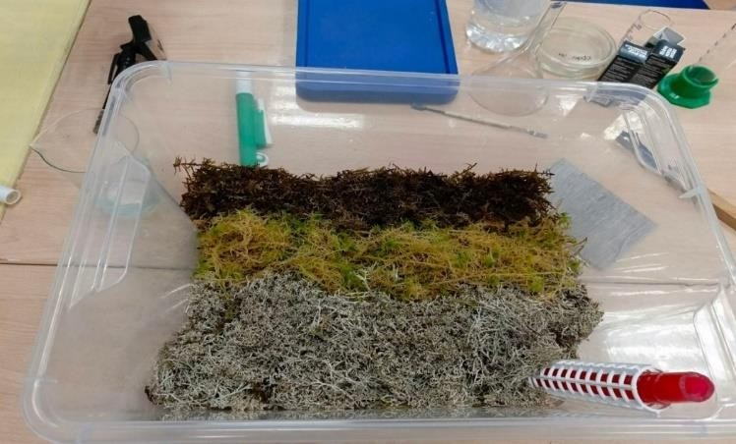
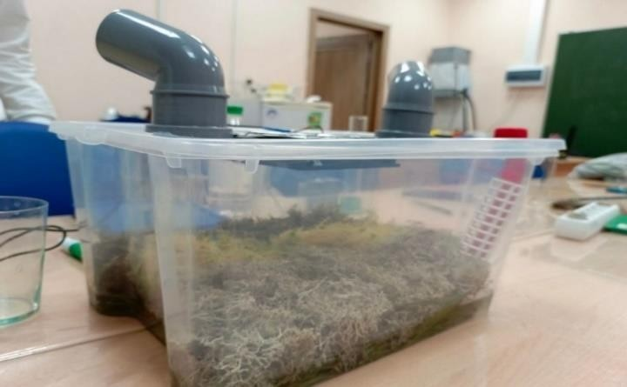
Разработка конструкции мобильного биоувлажнителя: а) расположение мхов и лишайника в ряд на дне, б) готовая конструкция с двумя поворотными отводами и вентилятором

а) б)

Приложение 3
Разработанные фитонцидные (а) и фунгицидные (б) смеси эфирных масел
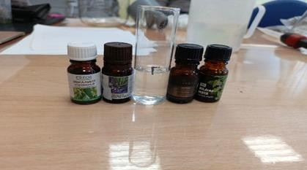
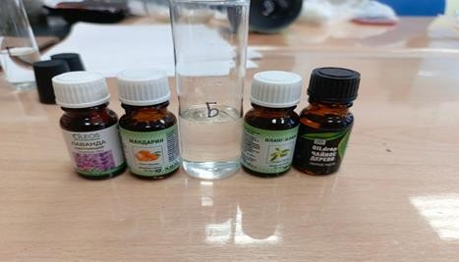
а) б)

Приложение 4
Определение влажности воздуха с помощью электронного гигрометра TESTO 605-Н1 (а) и определение количества бактерий и микромицетов в воздухе (б)
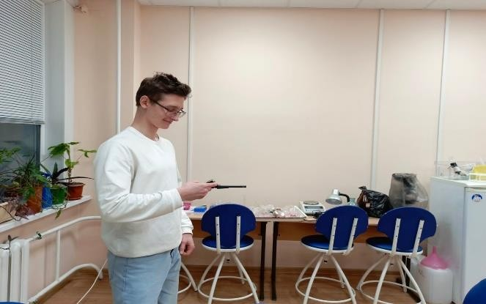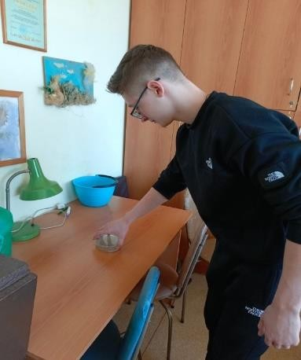
а) б)

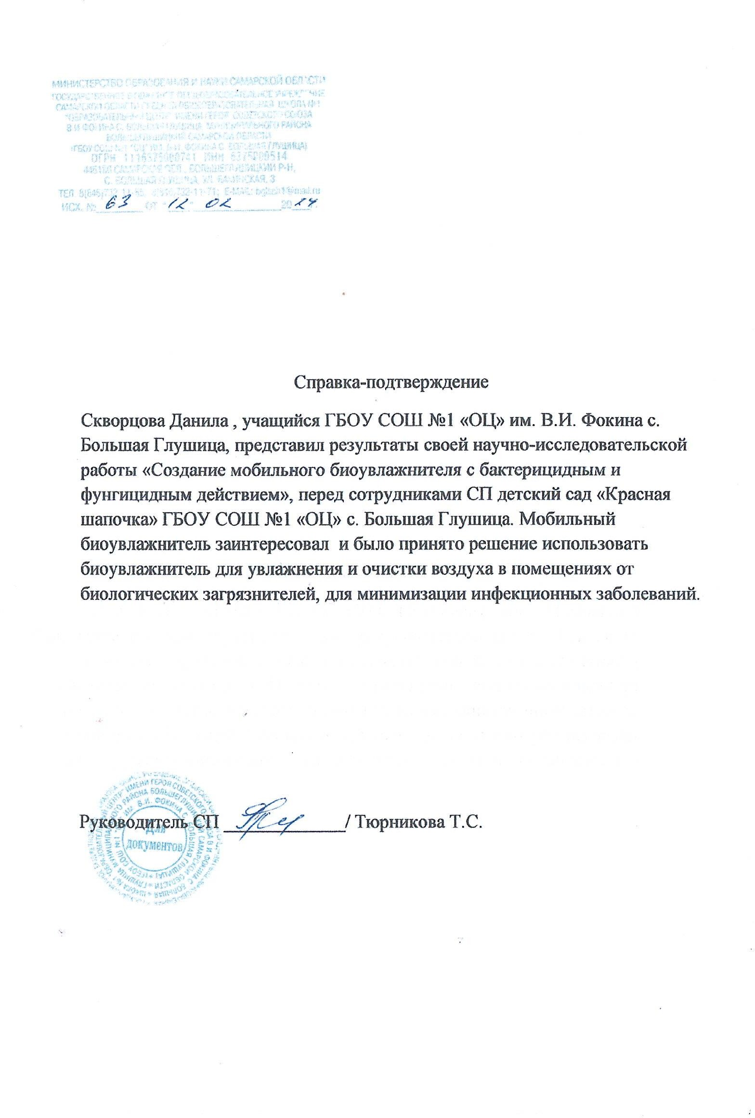

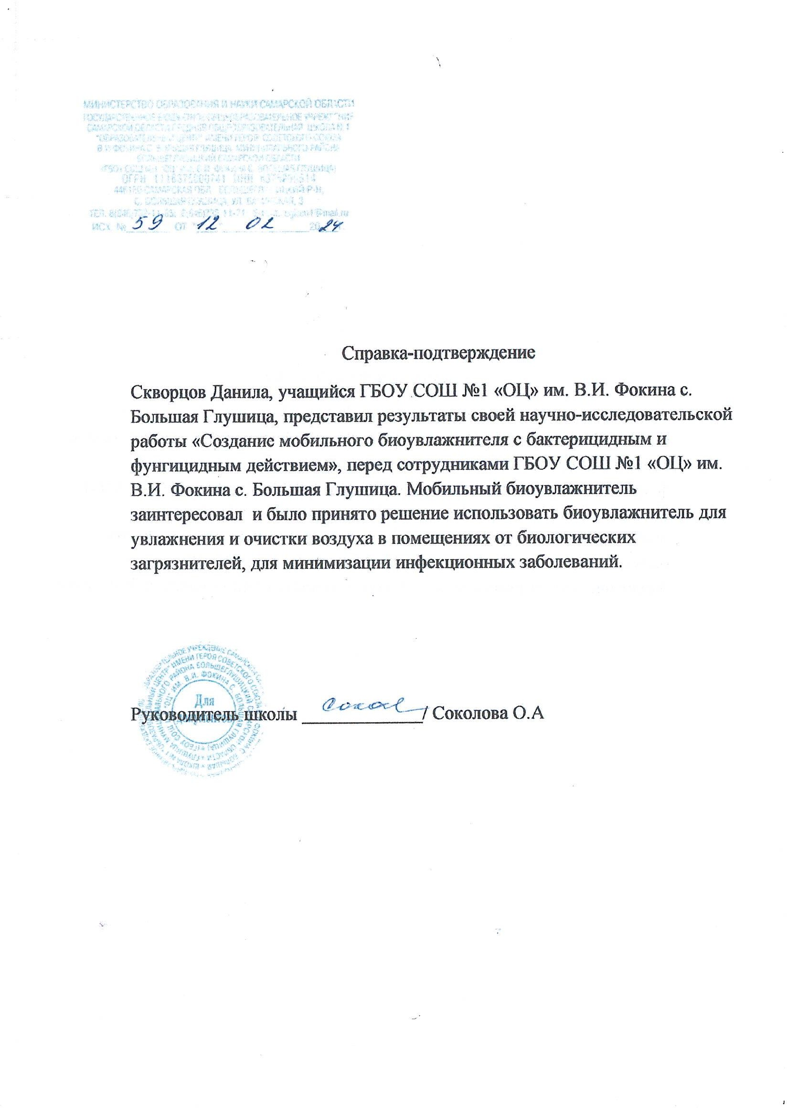



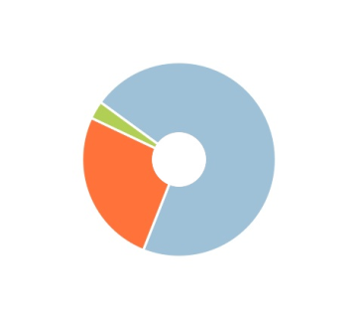
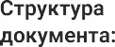

Справка о самопроверке в системе антиплагиат.
В соответствии с Положением о порядке проведения проверки на наличие неправомерных заимствований работ, выполняемых в рамках образовательной, научно-исследовательской и экспертно-аналитической деятельности в Федеральном государственном бюджетном образовательном учреждении высшего образования «Российская академия народного хозяйства и государственной службы при Президенте Российской Федерации», мною была проведена проверка текста научной работы по теме «Создание мобильного биоувлажнителя с бактерицидным и фунгицидным действием»
В соответствии с проведенным анализом оригинальность текста научной работы по теме «Создание мобильного биоувлажнителя с бактерицидным и фунгицидным действием» составляет 70,86 %.
Оставшимся процентам соответствует:
Цитирования 3,08 %
Заимствования 26,06 %
Распечатка результатов проверки прилагается

.

